André Goethals 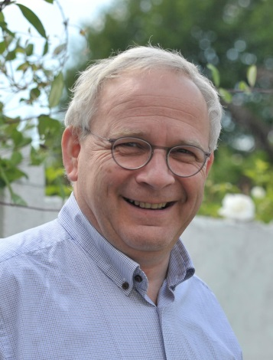
Lc Kortrijk
gouverneur district 112A 2015-2016
-----------------------------------------------------------------------------------------------------------------------
Net 60 jaar geworden; geboren in 1955, hetzelfde jaar als de charter van zijn club LC-Kortrijk.
vader van 4 dochters en jonge grootvader van 3 kleinkinderen
Diploma van Architect, Sint Lucas 1980.
Op vandaag: Afgevaardigd bestuurder Verkavelingsmaatschappij Vlasimmo n.v. met meer dan 3500 gerealiseerde residentiële bouwkavels op zijn actief.
Clubleven:
1985-1995: (zeer) actief lid van de Ronde Tafel Kortrijk
juni 1995: geïntroniseerd als lid van Lionsclub Kortrijk
1996-2010: verantwoordelijke sponsoring-inzameling binnen de club
2000-2002: 2x secretaris van de club
2005: voorzitter van de club, jubileum 50 jaar LC Kortrijk
Voor het 50 jarig bestaan van de club: Mede-uitgever van het boek "Kortrijk, Residentieel Erfgoed", gedrukt en verkocht in 3000 exemplaren.
Heeft alle functies van de club bekleed behalve penningmeester
2007: Melvin Jones fellow
Sinds 1999: lid van de sociale commissie van de club
Sinds 1999: Coördinator van een Delhaize voor de voedselinzameling Voedselbank.
2009: Lionsverantwoordelijke voor de Organisatie van 20 jaar Voedselbank West-Vlaanderen
Sedert 2009: Initiatiefnemer en verantwoordelijke daklozenproject binnen LC Kortrijk en in coördinatie met LC Kortrijk Leie en allicht Lc Kortrijk Mercurius
2011-2012 zonevoorzitter
2012-2014 gewestvoorzitter
2012-2014: lid van de commissie voor de prijs van het nationaal werk
2013-2016: tweede vice gouverneur, eerste vice gouverneur, gouverneur
Sinds 2013: alle internationale conventies en europaforums meegemaakt.
Andere bezigheden:
Sinds 1999: Bestuurder Centrum Algemeen Welzijn Stimulans en stichtend voorzitter Steunfonds Stimulans.
Sinds 2015: Voorzitter CAW (Centrum Algemeen Welzijn) Zuid-West Vlaanderen
Lid van diverse caritatieve en culturele verenigingen in het Kortrijkse.
Voorzitter van de familiale vereniging Goethals vzw.
Fietst in groepsverband voor de conditie; buitenverblijf in de Dordogne.
Altijd iets aan het organiseren…

